Муниципальное бюджетное учреждение культуры «Централизованная клубная система»
Новоузенского муниципального района

Согласовано:_________________ Утверждено:______________________
Начальник отдела культуры и кино Директор МБУК «ЦКС»
администрации Новоузенского Новоузенского муниципального района
муниципального района Пундер А.П.
Смушкина О.А.

ТЕКСТОВОЙ ОТЧЕТ
о работе
Центра национальных культур

МБУК «ЦКС» Новоузенского муниципального района

за 2019 год

2019 год

ОТЧЕТ
Муниципального бюджетного учреждения культуры «Централизованная клубная система»
Новоузенского муниципального района
«Центр национальных культур»
за 2019 год.
I
- Наименование культурного центра:
«Центр национальных культур».
Адрес:413360, Саратовская обл. г. Новоузенск, ул. Пролетарская д. 27.
Телефон: 2-34-46
Электронный адрес:MUKKDO@yandex.ru

- Сведения о руководителе центра:
Заведующая Центром национальных культур Карякина Ольга Викторовна. 11.09.1978 г/р. Образование высшее ГОУ «Российский государственный социальный университет» г.Москва, филиал в г.Саратове по квалификации «Специалист по социальной работе». Работает в сфере культуры с 1998 года. Телефон 89658801593.

- Ведомственная принадлежность: Муниципальное бюджетное учреждение культуры «Централизованная клубная система» Новоузенского муниципального района.

- Год создания: 2011 г.

- Штатные единицы:1 – заведующий центром национальных культур.

- Основные направления деятельности центра:

- Организация собственной деятельности ЦНК.
- Изучение традиционной народной культуры района.
- Реконструкция и восстановление традиционной народной культуры района.
В рамках этих направлений центр ведет системную работу по восстановлению народных праздников и обрядов, музыкально-песенных, хореографических и ремесленных традиций. Центр организует фольклорные праздники, народные гуляния и фестивали, к участию в которых привлекает народных исполнителей и фольклорные коллективы района.
Кроме вышеперечисленного, центр проводит для учреждений культуры и образований района семинары-практикумы, конференции, оказывает методическую и практическую помощь детским садам и школам района, проводит экскурсии, вечерины, традиционные братчины, ведет активную концертно-просветительскую работу (лектории, концерты, спектакли и т.п.), принимает участие в районных и областных праздниках.
Дальнейшее развитие направлений своей деятельности и, в целом, работы по восстановлению культурных традиций района центр ведет совместно с учреждениями и организациями города.
Главные задачи ЦНК:
- Удовлетворение духовных потребностей и культурных запросов населения, создание условий для развития творческой инициативы и организации отдыха людей, проживающих на обслуживаемой территории;
- Внимание к сохранению нематериального культурного наследия являющегося следствием общенациональных и мировых цивилизационных процессов, связанных с сохранением этнической самобытности народов, сохранения ее творческого потенциала и нравственно-гуманистических ориентиров.
- Формирование творческой активности у подрастающего поколения, вовлечение их в клубные формирования и работу по организации проведения различных мероприятий;
- Содействовать развитию народного творчества среди всех возрастных категорий населения;
- Патриотическое воспитание, экологическое пропаганда здорового образа жизни, семейное воспитание;
- Проведение мероприятий к объявленному году – Году памяти и славы;
- Распространение среди слоев населения и национальных групп идей духовного единства, межнационального и межконфессионального согласия, конструктивного кросс - культурного диалога.
- Формирование толерантных межличностных отношений в поликультурной среде Новоузенского района, профилактика экстремизма и нетерпимости в различных социальных сферах.
- Создание условий для формирования комфортной и дружественной среды межнационального, межкультурного и межконфессионального взаимодействия на территории Новоузенского района.

В отчетный период Центром национальных культур в рамках годового плана было организовано и проведено - 75 разно жанровых культурно - досуговых мероприятий и дискотек для разновозрастной аудитории зрителей. Обслужено населения – 10 000 человек.
Новоузенск является многонациональным районным центром Саратовской области, где на протяжении многих лет проживают представители более 20 различных национальностей. Для нашего района разнообразие национального народного творчества, обрядов, обычаев и ремесел не только бесценное наследие - это наше общенациональное преимущество, способствующее сближению и взаимопониманию между людьми, утверждению принципов согласия и толерантности.
По инициативе заведующей отделом культуры и кино Губенковой Л.П. и на основании приказа областного управления культуры в 1995 году на базе РДК г.Новоузенска был создан казахский центр «Сауле». Так же были выделены рабочие места и средства на содержание аппарата. В 2011 году в связи с расширением сферы деятельности центра было принято решение о переименовании казахского центра в центр национальных культур. Шесть национальностей: русские, татары, казахи, корейцы, армяне и украинцы – заложили основу развития партнерских отношений между общественными национальными объединениями города

Эмблема Центра национальных культур представляет собой изображение солнца, которое символизирует тепло, радость, доброту и рождение нового дня.
От центра эмблемы исходят лучи- это отражение расширения и развития деятельности Центра национальных культур, которая из года в год становится насыщеннее, ярче, богаче, от небольших мероприятий до конкурсных программ, фестивалей, творческих проектов. Орнамент указывает на то, что участники активно знакомятся с историей, традициями и обычаями народов, проживающих на территории Новоузенского района. Круг – это символ единства, дружбы, сплоченности, взаимодействия людей разных национальностей. Лучи солнца не замыкаются внутри круга, а выходят за пределы, а это значит, что проводимые мероприятия, выступления, общение между людьми не оставляют равнодушными жителей района, тем самым вовлекая их в интересные истории самобытности разных народов.
Основные цели центра: приобщение населения к ценностям национальных культур народов Российской Федерации, проживающих на территории Новоузенского муниципального района, организация досуга населения и развитие национального культурного творчества и любительского искусства, формирование толерантного сознания у населения района средствами культурной деятельности.
Задачи центра: сохранение и развитие национальных культур, содействие укреплению дружбы между народами, обмену культурными ценностями, воспитание национального самосознания и патриотизма.
Центр национальных культур пользуется материально – техническими ресурсами Районного Дома культуры, специального оборудования не имеется.

II. Информация о национальных творческих коллективах и отдельных исполнителях.
«Центр национальных культур» является единственным в городе учреждением этнокультурной направленности, центром культуры, центром мира и дружбы между народами и успешно сотрудничает с национальными общественными организациями. ЦНК ведет тесное сотрудничество с творческими коллективами РДК:
- Народный коллектив вокальный ансамбля «Русская песня» РДК организован в 1978 году. Руководитель Горяинова Н.Ю. Звание народный имеет с 2014 года. В 2019 году коллектив является дипломантом II степени в конкурсе народного творчества «Творческий калейдоскоп» ;
- Национальный корейский танцевальный коллектив «Гламурный квадрат» организован в 2018 году. Руководитель Эм Неля Гван – еновна. В 2019 году коллектив является дипломантом II степени областного конкурса народного творчества «Творческий калейдоскоп» и дипломантом I степени в областном фестивале посвященном Дню пожилого человека «Мои года, мое богатство»;
- Вокальный коллектив пенсионеров «Улыбка» РДК организован в 2007 году. Руководитель Карпова Л.А. В 2019 году является дипломантом II степени межрайонного конкурса «Битва хоров. Победа одна на всех». Участники конкурса «Творческий калейдоскоп», участники фестивалей: областного фестиваля национальных культур «А ну – ка бабушки, а ну – ка дедушки», областного фестиваля народного творчества «Салют Победы» ;
- Народный хореографический коллектив «Дансел» РДК организован в 2002 году. Руководитель Смушкина О.А. Звание народный имеет с 2015 года. В 2019 году коллектив является дипломантом III степени во всероссийском хореографическом конкурсе «Танцующий город», диплом лауреата I степени и диплом II степени в международном хореографическом конкурсе «Танцующий город», является дипломантом II степени в конкурсе народного творчества «Творческий калейдоскоп».

Заведующая ЦНК Ольга Карякина является солисткой народного коллектива вокального ансамбля «Русская песня». Исполнителями национальных песен являются Неля Эм, Лариса Крючкова, Жанара Киреева, Ирина Тарасова, Сарбина Нугманова, Гульнара Жубанова, Жанета Беликова, Аскар Жусупов, Сергей Ломовцев, Амангалиев Тимур, Марданова Ольга, Кусаинова Динара, Квокова Диана, Кушнир Карина, Никаева Хадижа, Везиев Рахман и Везиева Линда, Амангалиева Варвара и другие.

В настоящее время совместно с Центром национальных культур осуществляют свою творческую деятельность самодеятельные национальные коллективы города и района, индивидуальные исполнители национальной песни, хореографические коллективы Дома детского творчества, школы искусств, а также сельских Домов культуры, общеобразовательных и профессиональных образовательных учреждений:

- Фольклорный коллектив «Рябинушка» Горькореченский СДК;
- Фольклорный коллектив «Сударушка» Дмитриевский СДК;
- Вокальный коллектив «Россиянка» Олоновский СДК;
- Ансамбль народных инструментов «Наигрыш» ДШИ г.Новоузенск;
- Хореографический коллектив «Эдельвейс» ДДТ г.Новоузенск;
- Хореографический коллектив «Эдельвейс» Дюрский СДК;
- Хореографический коллектив «Тюльпан» ДШИ г.Новоузенск;
- Народный хореографический коллектив «Дансел» РДК;
- Танцевальный коллектив «Бим – Бом», «Ритм» Радищевский СДК;
- Исполнители игры на народных инструментах;

Информация об участии Центра национальных культур в мероприятиях района и области:
В целях сохранения и развития культурного наследия, активизации творческой деятельности, реализации творческих способностей детей и взрослых, выявления талантливых исполнителей за отчётный период, были проведены:
- Молодежный городской конкурс ди-джеев «DJBATTLE»;
- Районный конкурс на лучшие сказочные сани «Масленица весела – на санях нас привезла» в рамках празднования Масленицы;
- Районный театральный фестиваль «Бал молодого избирателя. Пространство юных -2019»;
- В рамках Всемирной недели гармоничных межконфессиональных отношений проведена районная программа «Мистер и миссис Этно»;
- Традиционный национальный районный праздник «Наурыз»;
- Хореографический фестиваль детских и юношеских коллективов «Задорный каблучок»;
- «Лейся, песня!» - межпоселковый конкурс молодых исполнителей эстрадной песни;
- Районный конкурс красоты «Мисс Новоузенского района-2019»;
- Районный поэтический марафон «Нам дороги эти позабыть нельзя»;
- Районный конкурс «Шоу Дедов Морозов и Снегурочек».

Национальное и межнациональное культурное сотрудничество

В 2019 году была проведена работа по выявлению объектов нематериального культурного наследия в Новоузенском районе для описания в Едином Реестре объектов нематериального культурного наследия Саратовской области. На встрече по обсуждению плана работы в этом направлении заслушали предложения заведующей ЦНК, начальника Отдела культуры и кино администрации Новоузенского муниципального района, представителей сельских поселений. В ходе совместной работы были выявлены люди владеющие таким мастерством и знаниями как заговоры, изготовление чердачной куклы, изготовление оберегов, лозоплетением, плетение рыболовных сетей, пение старинных песен прядильщиц.
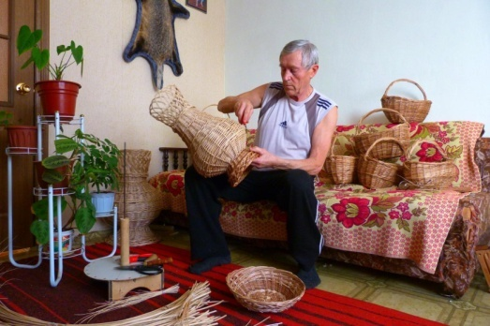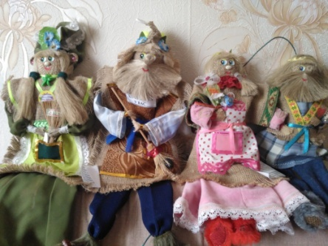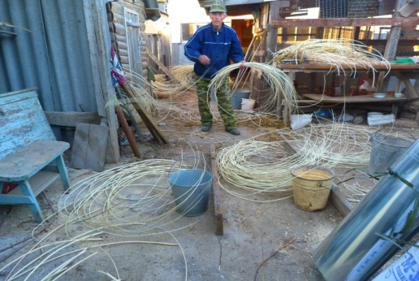
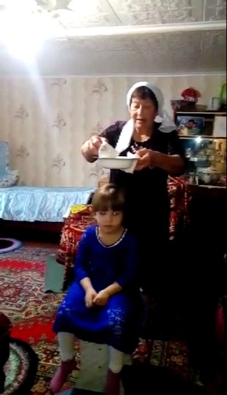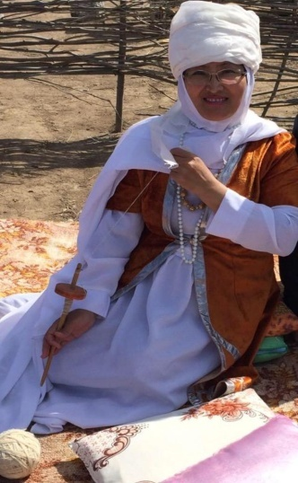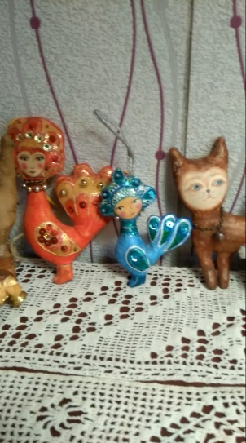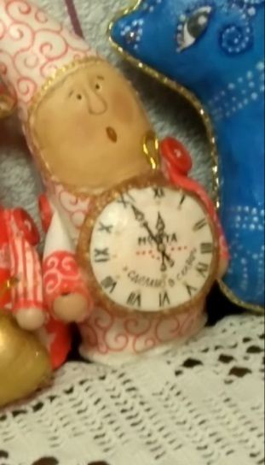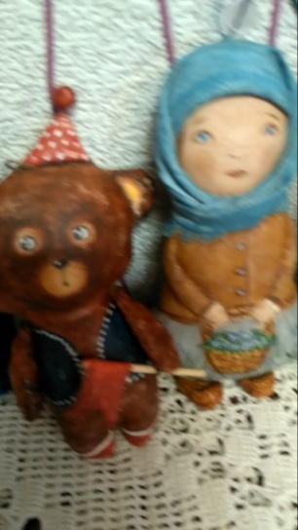
Ведется тесное сотрудничество с учреждениями культуры района:
- Алгайский СДК;
- Бессоновский СДК;
- Глуховский СДК;
- Дюрский СДК;
- Дмитриевский СДК;
- Куриловский СДК;
- Олоновский СДК;
- Пограниченский СДК;
- Петропавловский СДК;
- Радищевкий СДК;
- Клуб п. Чертанла.
- Клуб «Крепость Узень»
- Центр детского и молодежного досуга клуб «Орфей» г.Новоузенск;
- Дк Станция «Новоузенск»

Ведется сотрудничество с национально – культурными центрами Саратовской области:
- Центр казахской культуры с. Александров – Гай;
- Центр татарской культуры с.Сафаровска;
- Районный Центр национальной культуры г. Ершов;
- Центр национальной культуры г. Маркс;
- Центр немецкой культуры г. Энгельс.

Ведется сотрудничество с заведениями школьного, дошкольного и дополнительного образования и организациями г. Новоузенск:
- Новоузенский отдел ЗАГС;
- Центральная библиотечная система;
- Агротехнологический техникум;
- Молодежные объединения;
- Церковь Св.великомученицы Екатерины;
- Новоузенская соборная мечеть Ар - Рахман.
- Управление АПК.
- Новоузенский краеведческий музей.
- ДДТ
- ДШИ

Ведется работа по привлечению спонсорских организаций и индивидуальных лиц:
- Частные и индивидуальные предприниматели;
- Представители национальных диаспор;
- Администрация Новоузеснкого муниципального района.

Культурно – просветительская и культурно – досуговая деятельность:
С целью сохранения и актуализации традиционной народной культуры и приобщения населения к ней посредством различных форм и методов, Центр национальных культур организует мероприятия культурно – просветительной и культурно – досуговой направленности:
- - концерты;
- - творческие вечера;
- - развлекательные программы;
- - тематические акции;
- - выставки;
- - конкурсы;
- - народные гуляния;
- - религиозные праздники;
- - литературные вечера;
- - круглые столы;
- - акции;
- - фестивали;
- - театрализованные представления;
- - агитбригады;
- - танцевальные баттлы;
- - квесты.

За отчетный период центром было проведено 75 мероприятий.
Из них значимых:
- «Рождественский цветок» театрализованное представление;
- «Алиса в стране новогодних чудес» театрализованное представление;
- «Мистер и миссис Этно» тематический концерт в рамках празднования Всемирной недели гармоничных межконфессиональных отношений;
- «Как блин к солнышку в гости ходил» масленичные гуляния;
- «Наурыз2019» традиционный национальный праздник;
- «Тысяча и одно признание» торжественный концерт к Международному женскому Дню;
- «Виват, культура» торжественный концерт к Дню культработника;
- «Фестиваль тюльпанов» IV международный этнокультурный природоохранный фестиваль тюльпанов;
- «В память о святых учителях» познавательная программа посвященная Дню славянской письменности и культуры;
- «Вместе мы Россия» праздничный концерт посвященный Дню России;
- «Мы с одного земного шара» международный праздник;
- «Творческий калейдоскоп» областной конкурс народного творчества;
- «Семья, источник вдохновенья» конкурсная программа;
- «Их делами славится Россия, их трудом гордится наш район» ежегодная церемония чествовании тружеников новоузенского района;
- «Страна непобедимая, когда един народ» торжественный концерт к Дню народного единства;
- «Симфония доброты» концерт для престарелых и инвалидов;
- «Ночь искусств – 2019» всероссийская акция «Ночь искусств»;
- «75 стихов о войне» поэтический марафон;
- «Красавица и чудовище» новогоднее театрализованное представление;

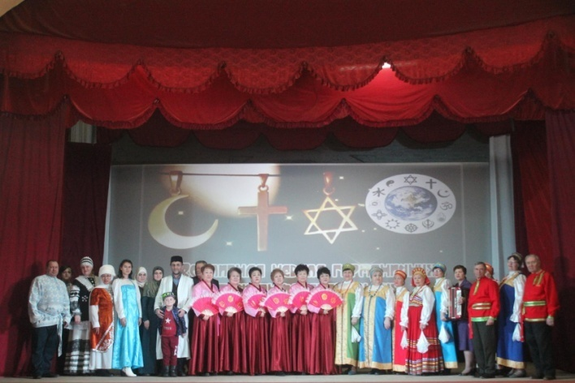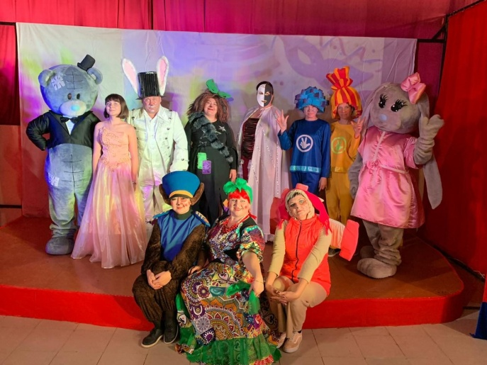

Участие в районных мероприятиях:
- «Конно – спортивные состязания» участие в концертной программе;
- «Новоузенский район – территория успеха и достижений» праздничный концерт, посвященный 65 –летию освоения целины в Новоузенском районе;
- «Мама – вечная любовь» праздничный концерт к международному Дню Матери;
- «Всех, кто сельскому хозяйству жизнь и труд свой посвятил» торжественный концерт к Дню работника сельского хозяйства;
- «Закрытие года театра – открытие года памяти и слав» торжественная церемония передачи эстафеты;
- «Великой Победе посвящается» панорама «Живые фотозоны»;
- «Овеянный славой флаг России» концертная программа;
- «Забег на шпильках» спортивные соревнования;
- «Путешествие из прошлого» театрализованный концерт посвященный Дню пожилого человека;
- «Веселый маскарад» конкурсная программа для детей;
- «Память» митинг, посвященный 30 – летию вывода Советских войск из Афганистана;
- «Отечества достойные сыны» торжественное мероприятие, посвященное 30 – летию вывода Советских войск из Афганистана;
- «Во славу Отечеству» торжественный концерт к Дню защитника Отечества;
- «Спартакиада» 25 – ая районная спартакиада;
- «Бал молодого избирателя. Пространство юных» районный театральный фестиваль;
- «День ветеранов ОВД и ВВ России» праздничный концерт;
- «День муниципального работника» праздничный концерт;
- «Память жива» митинг памяти в День 74 – годовщины Победы в ВОВ;
- «Победа. Одна на всех» праздничный концерт;
- Торжественное открытие после реконструкции Новоузенской Соборной мечети «Ар-Рахман».
- «Со светлой душой и в белом халате» праздничное мероприятие посвященное дню медицинского работника.
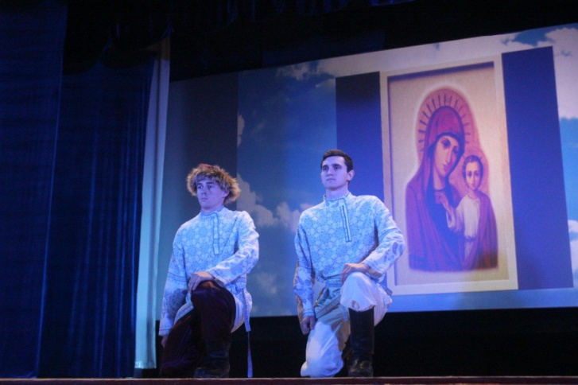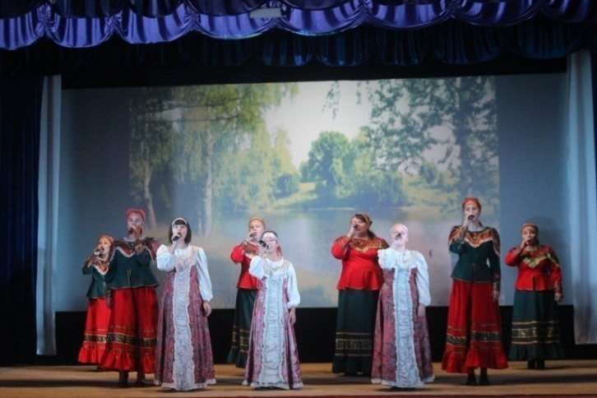
Из них участие в областных:
- «Наурыз»- национальный праздник в р. п. Ровное- Нугманова А.Ж.,Беликова Ж.И., Жубанова Г.Ж.;
- Презентация Новоузенского муниципального района в рамках еженедельной ярмарочной торговли на Театральной площади в г. Саратове - «Народный» коллектив вокальный ансамбль «Русская песня» (МБУК «ЦКС» РДК), «Народный» хореографический коллектив «Дансел» РДК, коллектив детского сектора, солисты РДК, клубные работники клуба «Орфей» и преподаватели ДШИ и ДДТ; Все участники Презентации награждены Благодарностью главы администрации Новоузенского муниципального района.
- Областной фестиваль «Дикий пион» Самойловского района посетили начальник культуры и кино- Смушкина О.А. и художественный руководитель -Карякина О.В.(РДК);
- "Народный" хореографический коллектив "Дансел" Районного Дома культуры г.Новоузенска (хореограф Ольга Смушкина):

- Диплом III степени во Всероссийском хореографическом конкурсе "Танцующий город", Саратов 2019г,

- Диплом лауреата I степени,Диплом II степени в Международном хореографическом конкурсе "Танцующий город", Саратов 2019г
- Областной конкурс народного творчества «Творческий калейдоскоп» - Нагорнова К.О.(Дюрская ЦБ)-Лауреат 1 степени, Кусаинова Д.А.(Алгайский СДК)- Лауреат 1 степени, Беликова Ж.И. (РДК) Диплом 1 степени, Жубанова Г.Ж. диплом 1 степени; корейский национальный танцевальный коллектив «Гламурный квадрат» (РДК)- Диплом 2 степени, «Народный» коллектив вокальный ансамбль «Русская песня» - Диплом 2 степени, «народный» хореографический коллектив «Дансел» - Диплом 2 степени., танцевальный коллектив «Бим-Бом» младшая группа (Радищевский СДК) –Диплом 2 степени; танцевальный коллектив «Бим-Бом» старшая группа (Радищевский СДК) –Диплом 2 степени; Кокорина А. – диплом 2 степени;
- Областной фестиваль национальных культур «А,ну-ка, бабушки! А, ну-ка, дедушки!» -вокальный ансамбль «Улыбка» РДК;
- Областной фестиваль «Вольская Уха» - творческая команда Дюрского СДК, Куриловского СДК, Бессоновского СДК;
- Областной фестиваль бардовской песни и шансона «Обермунжский треугольник» в г.Маркс - Нагорнова К.О- Дюрская ЦБ, Альмуханова А.С., Альмуханов С.У.– Дмитриевский СДК, Болдова Л.Е., Болдов А.П – Радищевский СДК; Альмуханов С.У. – дипломант II степени.
- Областной фестиваль «Мраморное мясо» с.Александров-Гай. «Народный» коллектив вокальный ансамбль «Русская песня» (МБУК «ЦКС» РДК), «Народный» хореографический коллектив «Дансел», солисты – Карякина О.В.,Беликова Ж.И.
- Областной фестиваль народного творчества «Салют Победы»: Ломовцев С.М. – Лауреат1 степени, Дуэт Пундер А.П и Китаева С.В. – Лауреаты 1 степени. Дуэт-Болдов А.П. и Кокорина А. – диплом 1 степени; Болдова А. – Диплом 1 степени, Кусаинова Д.А. –Диплом 1 степени, Нагорнова К.О. –Диплом 1 степени, Муравлев Д.С. Диплом 1 степени, Жубанова Г.Ж. – Диплом 1 степени, Утепкалиева С. (Куриловский СДК) Диплом 3 степени.
- Областной фестиваль, посвященный Дню пожилого человека «Мои года – мое богатство» - национальный корейский танцевальный коллектив «Гламурный квадрат» - Диплом 1 степени, Ломовцев С.М. –специальный Диплом.
- Поделки кружка ДПИ клуба «Орфей» и клуба с. Крепость Узень представлены на областную выставку Саратовского областного центра народного творчества имени Л. А. Руслановой.
В 2019 году «Народный» коллектив вокальный ансамбль «Русская песня» (руководитель Наталия Горяинова) за высокие достижения в области исполнительского мастерства занесен на районную Доску Почета.
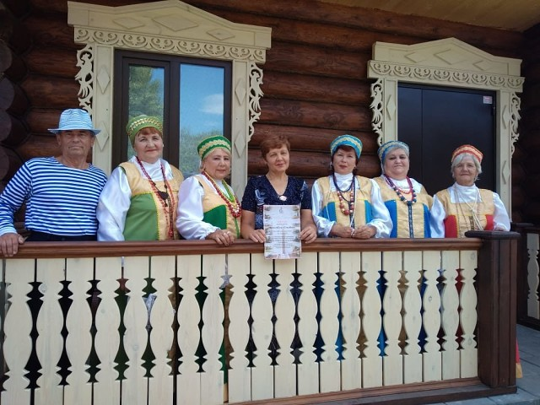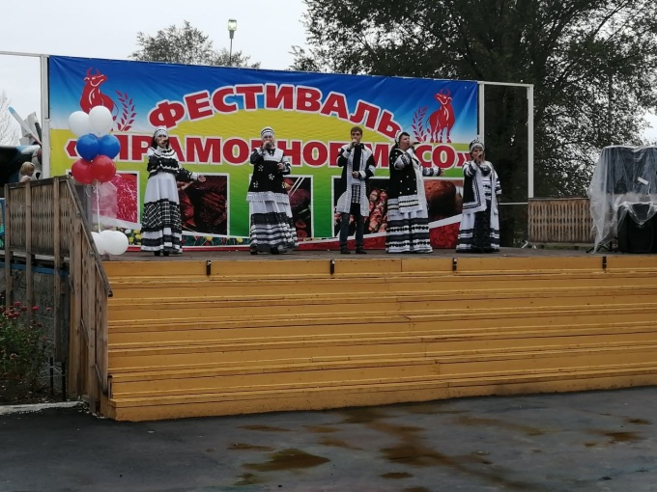
Описание значимых мероприятий

Праздничные мероприятия к Дню семьи, любви и верности
В преддверии Дня семьи любви и верности 7 июля в Новоузенске прошло яркое праздничное мероприятие «Да здравствует любовь». 8 июля - день памяти православных святых супругов Петра и Февронии, издавна почитаемых в России хранителей семьи и брака. С этим прекрасным праздником всех присутствующих поздравил настоятель храма св.великомученницы Екатерины протоиерей Александр Милованов. На праздничном мероприятии состоялось чествование супружеских пар-юбиляров. Начальник отдела ЗАГС по Новоузенскому району Тряпицина И.В. поздравила с 30 летним юбилеем семью Щербаковых Елену и Павла, с 35 летним юбилеем Бабаевых Аллу и Сергея, семью Сахиповых Татьяну и Анатолия с 35 летним юбилеем, с 50 летним юбилеем семью Перковых Тамару и Александра. Супруги еще раз расписались в книге регистрации брака и приняли участие в семейной викторине. На площадке у городского парка расположилась выставка - конкурс детских рисунков «Дом глазами детей». В конкурсе приняли участие воспитанники детских садов города и все желающие. По итогам конкурса, подведенным жюри, в составе которого выступили: преподаватель ИЗО Детской школы искусств Дубенцова Е.В., заведующая детским садом № 1 «Ручеек» Суркова Е.А. и воспитатель детского сада № 7 «Березка» Рыбина О.В., 1 место занял Михайлов Сергей, 2 место - Ибрашева Анеля и 3 место занял Макаров Николай. Участникам были вручены благодарности от администрации Новоузенского муниципального района и сладкие призы. В семейном конкурсе «Карнавал прекрасных чувств» приняли участие семья Ломовцевых: Сергей и Татьяна, семья Мажириных: Виктор и Галина, семья Свистуновых: Михаил, Наталья и их дети Маша и Никита, и семья Черномаз: Елена, Александр и их дети Костя и Анна. Семьи презентовали свои площадки в виде фантастических мест для счастливой жизни. Команды творчески подошли к подготовке домашнего задания. Они продемонстрировали необычные костюмы на выбранную тему, звучали песни, готовилась выпечка, участники групп поддержки неустанно подбадривали участников конкурса. Все получилось очень ярко и воодушевленно. Подведя итоги, жюри, в составе начальника Отдела ЗАГС по Новоузенскому району Тряпициной И.В., начальника отдела культуры и кино администрации Новоузенского муниципального района Смушкиной О.А., и офицера отдела Пограничной комендатуры в г.Новоузенске майора Захарова И.Л., объявили победителей. Первое место заняла команда семьи Черномаз - «Цветочная рапсодия», Второе место семья Мажириных - команда «Любовная кардиология», третье место заняла команда «Странники любви» - семья Ломовцевых, и приз за участие получила команда «Армия любви» -семья Свистуновых. Все участники были награждены памятными подарками и благодарственными письмами администрации Новоузенского муниципального района. Прекрасные новые песни о любви звучали в этот летний вечер со сцены в исполнении «народного» ансамбля «Русская песня», вокального ансамбля «Улыбка», вокального ансамбля «Лейся, песня» центра «Семья», Арины Болдовой, Дмитрия Муравлева, Сергея Ломовцева.

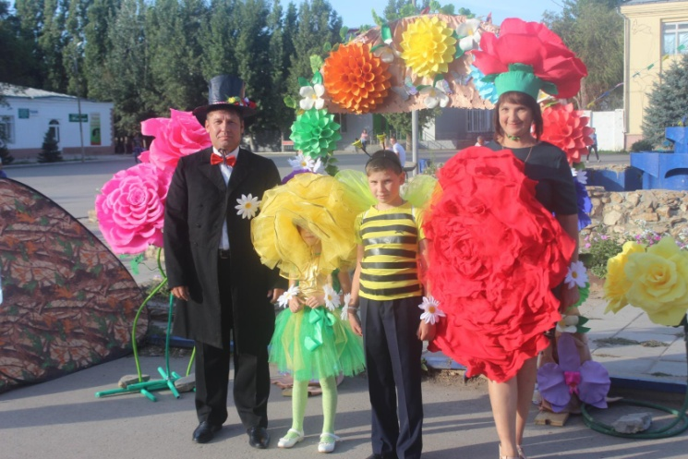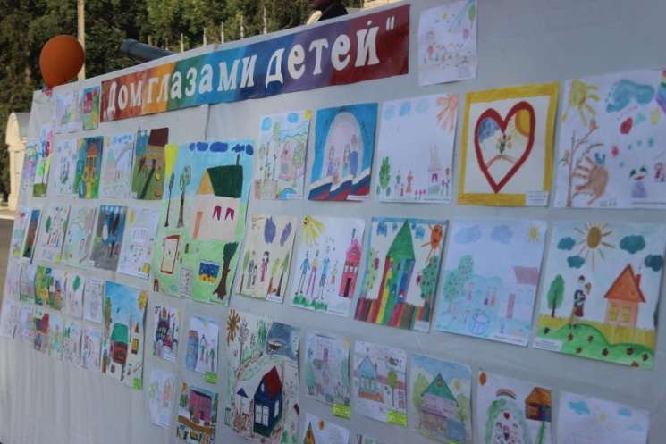

«Мистер и миссис Этно»
В рамках празднования всемирной недели гармоничных межконфессиональных отношений 26 февраля в РДК состоялся тематический концерт «Мистер и миссис Этно». Всемирная неделя гармоничных межконфессиональных отношений - это очень молодой праздник. Появился он в 2011 году и стал настоящей сенсацией. Он призывает все государства на добровольной основе поддерживать и популяризировать на протяжении семи дней идеи межрелигиозной гармонии и доброй воли. В этот день в Доме культуры собрались представители разных конфессий и культур. В зале и за кулисами царила необыкновенная атмосфера доброты и солидарности. Исторически сложилось так, что Россия – родина разных народов, говорящих на разных языках, исповедующих разные религии, отличающихся самобытностью культур и менталитетов. В этот день со сцены много говорили об уважении и дружбе народов, ведь дружба - это большая ценность и великое достояние. Представители шести национальностей представили костюм и культуру своего народа. Это корейцы, казахи, русские, чеченцы, армяне и цыгане. Корейскую культуру представили Нелля Эм и Виссарион Ни. Они рассказали об особенностях корейского костюма. Танцевальный коллектив пенсионеров «Гламурный квадрат» продемонстрировал завораживающий корейский танец под названием «Ариран». Казахскую культуру представляли Аскар Матикенов и Алтынганым Нугманова. Для зрителей прозвучала песня под аккомпанемент удивительного инструмента домбры. Русскую культуру представила студентка первого курса агротехнологического техникума Виктория Секрет и студент третьего курса Александр Морозов. Их выступление поддерживали однокурсники. Виктория впервые выступала на сцене РДК и теперь, после успешного выступления, намерена принимать участие в праздничных концертах. Чеченскую культуру представили жители села Олоновка. Везиев Рахман и Везиева Линда еще дети, но у них отлично получилось продемонстрировать костюм и некоторые элементы танца. О костюме рассказала Амангалиева Варвара. А песню на чеченском языке спел Юсуф Давлатов. Армянскую культуру представили очаровательные брат и сестра – Карина и Артур Арутюнян. Они выросли в талантливой семье, где знают и чтут национальные традиции, поют песни, танцуют и часто надевают национальный костюм. В песне Карину поддержала Варвара Амангалиева, так же Варвара рассказала об особенностях костюма и армянской культуры. Цыганскую культуру представили Гульнара Жубанова и Дмитрий Муравлев. Чарующий костюм был представлен под звуки бубна. Зажигательная песня подняла настроение зрителям. Это было прекрасное завершение представления национальных культур «Мистер и миссис Этно». Так же в концерте приняли участие: исполнительница казахской песни Ольга Марданова, самодеятельный вокальный ансамбль «Улыбка», «народный» коллектив вокальный ансамбль «Русская песня». На празднике дружбы гостей поздравил Имам мечети «Аль – Рахман» Идихуджа – хазрат Давлатов. Где и когда бы мы с вами не находились, нас всегда окружают люди разных национальностей, ведь не случайно Конституция нашей страны начинается со слов: «Мы, многонациональный народ Российской Федерации, соединенный общей судьбой на своей земле…». Все мы разные, но все мы вместе, одна большая семья, которая старается жить в мире, дружбе и согласии.
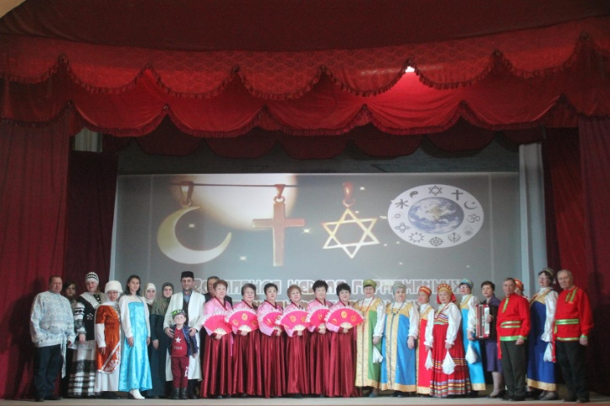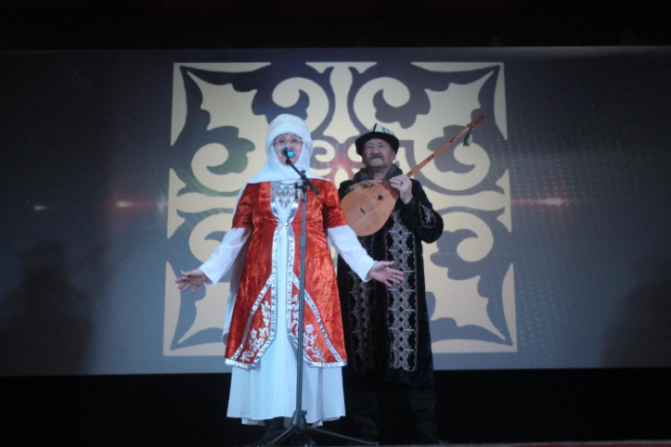
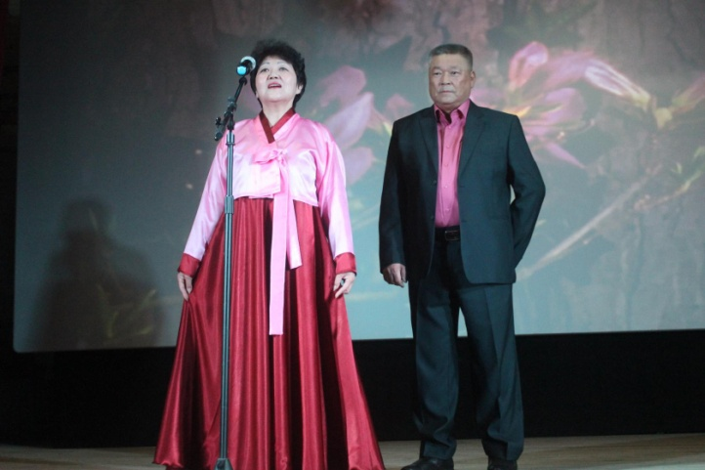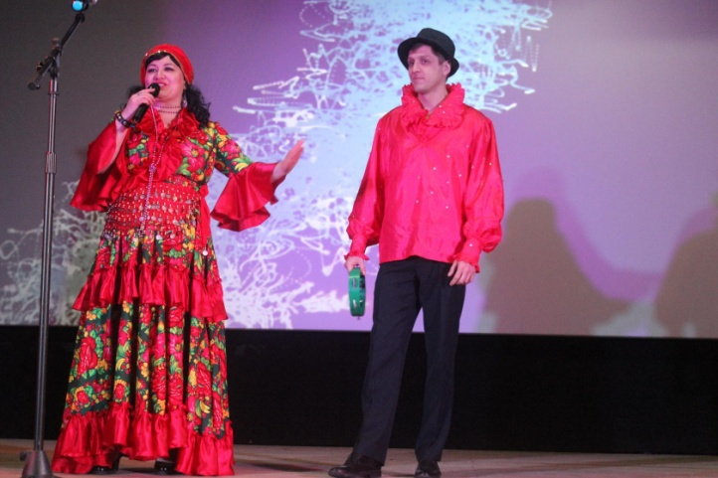

Масленичные гуляния прошли в прощеное воскресенье.
В русском народном календаре март назван протальником, утром года. Этот первый весенний месяц зиму ломает, новому сезону дорожку дарит. 10 марта на Городской площади прошли настоящие народные масленичные гуляния «Как Блин к Солнышку в гости ходил». Даже погода разгулялась, радуясь весне, и позволила людям прийти на праздник. С самого утра на площади звучали задорные песни. Гостей встречали красные девицы. А сколько лакомств и развлечений: и блины с пылу с жару, и шашлык, и чай горячий из настоящего русского самовара! Изюминкой праздника стал яркий и незабываемый конкурс на лучшие сказочные сани «Масленица весела на санях нас повезла», подаривший и детям, и взрослым массу радости и восторга. Конкурс оценивало компетентное жюри в составе первого заместителя Главы администрации Новоузенского муниципального района Александра Александровича Шкрябина, начальника отдела культуры и кино Ольги Анатольевны Смушкиной, заместителя директора МУ ДО «Дом детского творчества» Натальи Николаевны Кабановой. Первое место заслужено досталось команде МОУ СОШ №1 «НЛО – новые лица образования», второе – детский сад № 7 «Березка» «На санях в сказку», третье место – детский сад № 1 «Ручеек» - «Печь от Емели». Приз зрительских симпатий достался команде МОУ СОШ №1 с цветочными санями «Няшки для букашки». Для всех желающих были организованы игры и традиционные народные забавы – перетягивание каната, поднятие гири, бой подушками, «Блиноеды», «Блинометы», «Русская баня», «Семейные лыжи», «Столбоходы» и, конечно, не обошлось без главной забавы - масленичного столба. Праздник Масленицы состоялся в Доме культуры п. Дюрский. Под звонкие русские народные песни о весне и уходящей зиме сельчанетанцевали, водили хороводы. Организаторы проводили веселые конкурсы: перетягивание каната, «самый сильный», «самый меткий». Масленичное чучело стало не только центром праздника, но и символом исполнения желаний. По традиции, чтобы наступила весна, нужно сжечь чучело, чтобы вместе с ним ушли все наши несчастья и тревоги. Затем гости праздника были приглашены в клуб на чаепитие с пирогами, пирожками, блинчиками. В поселке Радищево состоялся праздник «Широкая Масленица». Работниками Дома Культуры была подготовлена яркая развлекательно- игровая программа. Радищевцы охотно принимали участие в конкурсах «Метание метлы», «Блиноед», «Коромысло» и др. В силовой части конкурсов участвовали юноши и мужчины поселка. Свою силу показали гиревики и мастера армрестлинга. Гости праздника угощались горячим чаем и традиционными блинами. Хорошего настроения жителям поселка добавили хороводы и игра «Ручеек». После вручения призов победителям состязаний и конкурсов, было сожжено чучело масленицы. В Куриловском Доме культуры состоялся праздник «Прощай масленица» с театрализованным представлением, концертными номерами, конкурсами, спортивными состязаниями, угощением блинами.

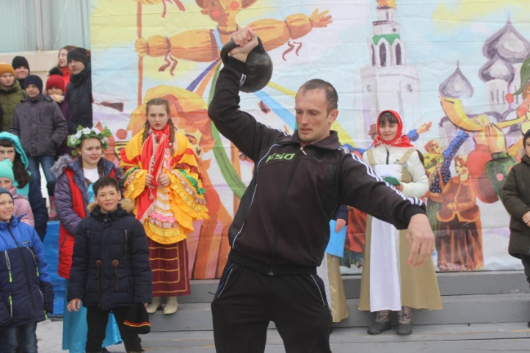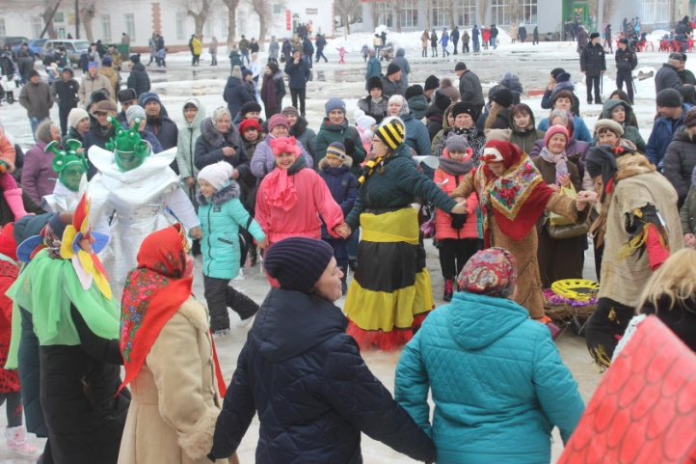

Весенний праздник «Наурыз»
23 марта новоузенцы были приглашены на традиционный национальный праздник «Наурыз 2019», который проходил в Пристанционном поселке на открытой площадке ООО «Сельхозсервис». Люди пришли сюда отдохнуть и повеселиться целыми семьями. Первый заместитель главы администрации района Александр Шкрябин, представители Новоузенской мечети поздравили всех с днем весеннего равноденствия. Праздник продолжался концетом, играми и танцами. Музыкальными номерами гостей порадовали вокальные и хореографические коллективы, блестяще выполненные национальные костюмы, профессионализм исполнителей и чувство единения.
Все могли отведать национальные блюда. По сложившейся традиции, неотъемлемой частью народных гуляний стали массовые спортивные соревнования. Праздник удался на славу.

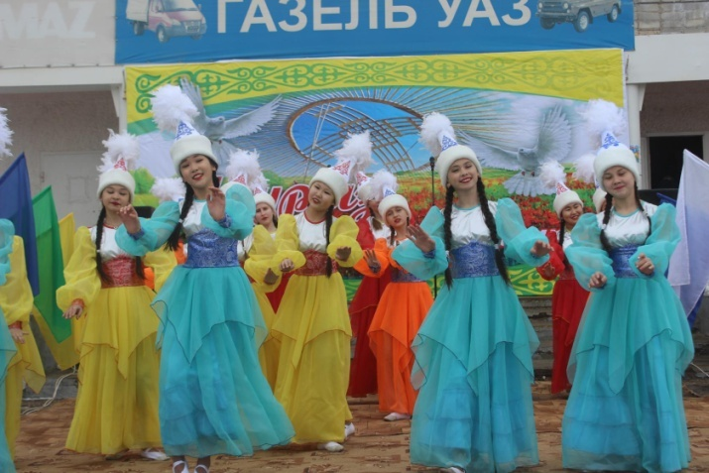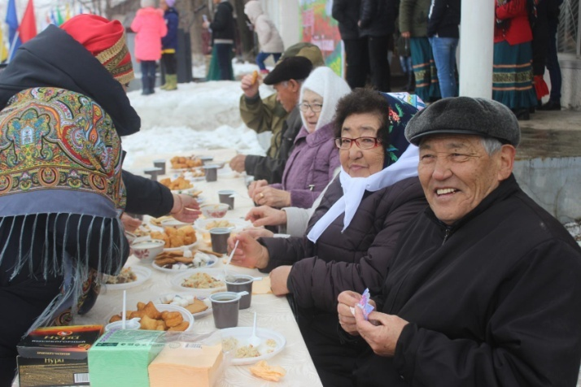

«Творческий калейдоскоп»
28 марта в Районном Доме культуры Новоузенского муниципального района состоялся зональный этап областного конкурса народного творчества «Творческий калейдоскоп», который проводится министерством культуры области и ГАУК «Саратовский областной центр народного творчества имени Л.А. Руслановой» и призван способствовать сохранению нематериального культурного наследия, национальных традиций, популяризации народного творчества среди населения области, а также развитию массовости творческих коллективов и повышению Новоузенскиймуниципальный район представил на суд жюри двухчасовую программу из разножанровых концертных номеров. Более ста пятидесяти участников радовали зрителей своим творчеством. Конкурсанты – как коллективы, так и отдельные исполнители представили свои выступления номинациях «Вокальное искусство» и «Хореографическое искусство».Оценивали конкурсные выступления заместитель директора ГАУК «СОЦНТ им. Л.А. Руслановой» Комарова Ольга Владимировна, заведующий отделом народного творчества ГАУК «СОЦНТ им. Л.А.Руслановой» Каретин Алексей Владимирович, заведующая сектором хореографии отдела народного творчества ГАУК «СОЦНТ» Стрельцова Наталья Геннадьевна. Для новичков на сцене и вполне опытных артистов участие в конкурсе и выступление перед зрителями – поистине звездный миг. Замечательно то, что возрастные категории участников были представлены в самом широком диапазоне от 6 лет до 80.Яркими были выступления Кокориной Арины, Катауп Камиллы,Утепкалиевой Сауле,Нагорновой Ксении, Жубановой Гульнары, Беликовой Жанеты, «Народного» коллектива вокального ансамбля «Русская песня» (РДК). Никого не оставили равнодушными выступления «Образцового» хореграфического коллектива «Эдельвейс» (ДДТ), «Народного» хореграфического коллектива «Дансел» (РДК), танцевального коллектива «Ритм» (Радищеский СДК), танцевального коллектива «Бим-Бом» (Радищевский СДК), хореграфического коллектива «Тюльпан» (ДШИ). Совсем недавно на нашей сцене появился еще никому не известный коллектив, и с первого выступления получил шквал аплодисментов и стал любимцем новоузенцев. Это колоритный корейский танцевальный коллектив «Гламурный квадрат», просто очаровавший зрителя танцем с веерами. Возраст его участниц от 55 лет, а они энергичны и пластичны! Одновременно с конкурсом «Творческий калейдоскоп» жюри оценивало четверых молодых участников областного конкурса ведущих «Конферансье - 2019», которые и вели программу: Пресницкий Василий, Торкошкурова Элеонора – студенты Новоузенского агротехнологического техникума, и учащиеся 5-х классов Подолян Матвей и Квокова Диана. Вся конкурсная программа сопровождалась видеорядом, что создало ощущение ее целостности и органичности, и было отмечено жюри. По итогам зонального этапа исполнители, прошедшие конкурсный отбор, будут приглашены на заключительный этап, который будет проходить в мае этого года в Советском районе, все другие конкурсанты будут отмечены Дипломами участника. Заведующая районным организационно- методическим центром МБУК «ЦКС» Новоузенского муниципального района Наталия Горяинова.

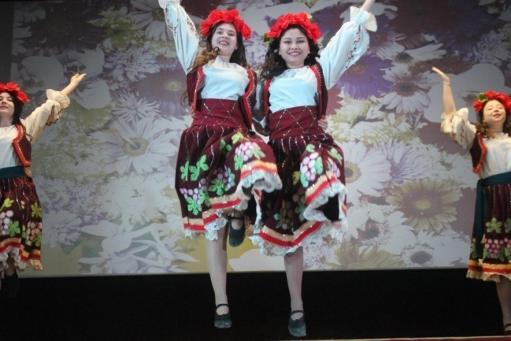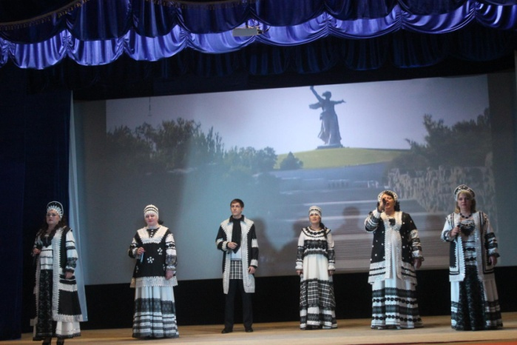

«Россия - Казахстан: встречи на границе.»
На территории Новоузенского муниципального района Саратовской области стартовал проект «Россия - Казахстан: встречи на границе.» Реализация проекта имеет культурологическое, просветительское, образовательное значение, которое содействует решению вопросов межнационального взаимопонимания и взаимообогащения культур, и способствует интеграционным процессам, происходящим между двумя государствами. В рамках проекта 21 июля 2019 года в Петропавловском муниципальном образовании прошла встреча представителей обеих стран. В этот день старейшее поселение Новоузенского района село Петропавловка праздновала День села. На протяжении всего времени его жители поддерживают тесные, теплые, дружеские связи с жителями Жанибекского района. Праздник посетила делегация из Казахстана, в составе которой были заместитель главы по социальной сфере Жанибекского района Западно-Казахстанской области Жубаныш Танатарович Хайрулин, руководитель аппарата акима Жанибекского района Асхат Хамитович Мулдагалиев. Почетных гостей на границе встречали самодеятельные артисты в ярких русских костюмах с рушниками и караваем. Праздничный концерт «Мы с одного земного шара» открылся песней «Казахстан и Россия» в исполнении народного ансамбля «Русская песня» Районного Дома культуры. Глава Новоузенского муниципального района Андрей Андреевич Опалько обратился к присутствующим с приветственной речью и вручил Хайрулину Ж.Т. картину новоузенского художника Л.Лопуховой с изображением степных тюльпанов в память о дружественной встрече. Далее в программе праздника состоялось чествование жителей с.Петропавловка. Начальник отдела ЗАГС по Новоузенскому району Тряпицина И.В. поздравила с 50 летним юбилеем семью Кособрюховых Николая и Нину, с 25 летним юбилеем семью Ольховых Владимира и Елену, Петровых Николая и Надежду. Супругам вручили памятные подарки и предложили еще раз расписаться в книге регистрации брака. Глава Петропавловского муниципального образования Ольга Александровна Токарева поздравила старожил и юбиляров Рогачева А.Ф, Балкаева Б.Ш., Уразова А.С., Кумаргалиева К., Богатыреву З.Н., Мухамбетова К.И., Богатырева Н.В., Уразову М.К., Уразова А.С. Красивыми концертными номерами жителей села и гостей праздника порадовали Любовь и Андрей Болдовы, Серкун и Асемгуль Альмухановы, Ирина Тарасова, народный хореографический коллектив «Дансел», народный ансамбль «Русская песня», Аскар Матикенов. Для всех присутствующих на празднике в сквере у Дома культуры работали выставки декоративно-прикладного творчества, подготовленные Домом детского творчества, Детской школой искусств, клубом детского досуга «Орфей» города Новоузенска, а так же книжная выставка поэтов- земляков «Степные зори». На празднике гости могли отведать горячие национальные блюда: баурсаки, шашлыки, куырдак. На детской площадке аниматоры в забавных костюмах ростовых кукол развлекали ребят активными играми и конкурсами. По окончании праздничного концерта почетные гости и все желающие были приглашены на конно – спортивные состязания.
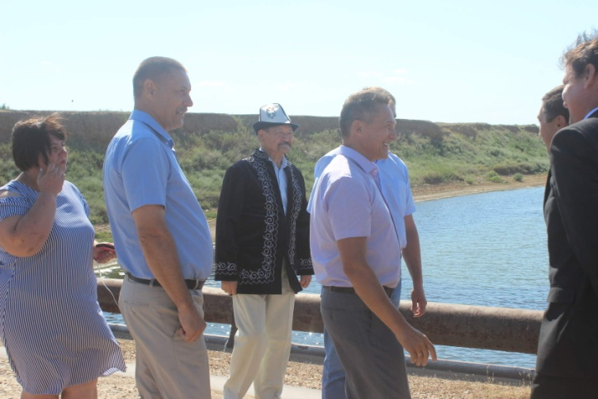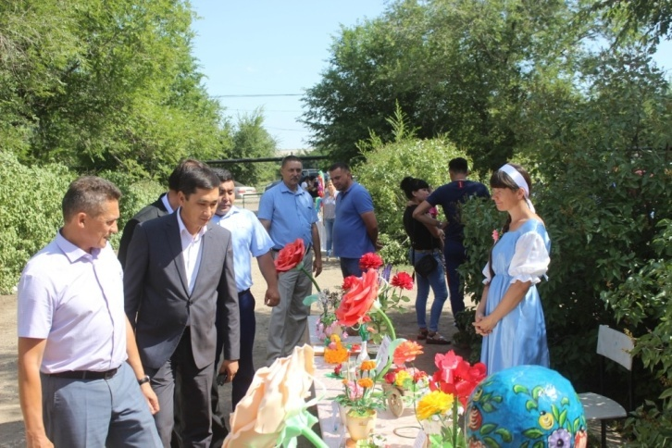

Поэтический марафон «Нам дороги эти позабыть нельзя»

17 декабря 2019 г. в РДК был проведен районный поэтический марафон «Нам дороги эти позабыть нельзя!», посвященный 75-й годовщине Победы советского народа в Великой Отечественной войне 1941-1945 годов.
Это мероприятие стало первым, посвященным юбилею Победы в год памяти и Славы.
Марафон был организован и проведен Центром национальных культур МБУК «ЦКС» Новоузенского муниципального района. В марафоне приняли участие учащиеся МОУ СОШ № 1, № 2, № 4 и № 8, студенты Агротехнологического техникума, пенсионеры города, чтецы из пос. Алгайский, пос. Основной, с. Олоновка, с. Пограничное, с. Куриловки и Крепость Узень, а так же работники ЦБС, КЦСО Новоузенского района и РДК. Гордость за историческое и боевое прошлое России, уважение к традициям и культуре страны не относится к какому либо возрасту, это касается всех поколений, поэтому стихи читали и взрослые и дети.
Рассказ об истории и демонстрация отрывков из документальной хроники перенесли участников и зрителей в события далеких лет. Музыкальное сопровождение и костюмы подчеркнули смысл художественных произведений. Со сцены звучали стихи как известных авторов, так и нашей землячки Галины Кочегаровой. Сестры Корчагина Елизавета Алексеевна и Кожевникова Нина Петровна рассказали о том, как отыскали захоронение деда и прочли авторские стихи о нем. В зале присутствовали делегации от Отдела полиции, пограничной службы, социального обслуживания, образования и ЦКС. Глубокий смысл стихов не оставил равнодушным зрителя.
В этот день со сцены прозвучало 75 стихов о войне, которые особенно запомнились и полюбились. Каждое прочитанное стихотворение стало вкладом в сохранение исторического наследия нашей страны, сохранение памяти обо всех, кто защищал Родину в годы Великой Отечественной войны.
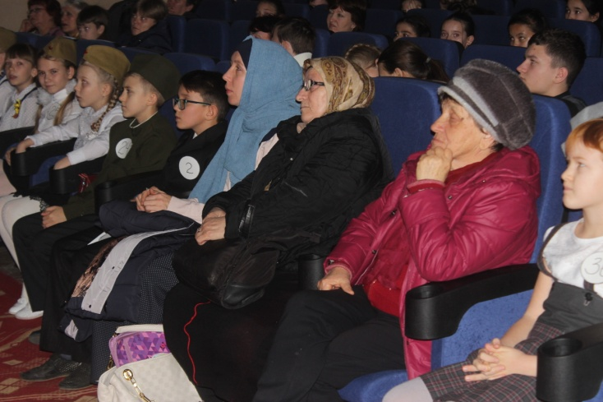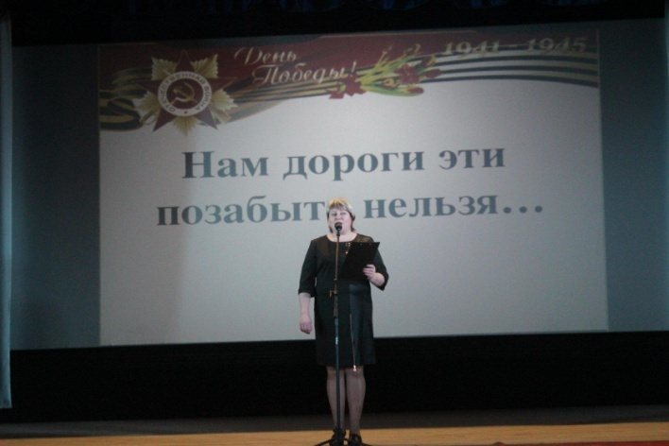

IV международный природоохранный этнокультурный фестиваль тюльпанов в Новоузенском районе проходил 27-28 апреля.
Художественной основой Фестиваля Тюльпанов в 2019 году стала сказка, как первооснова исторического и культурного творчества любого народа. Эта тематика выбрана не случайно, ведь 2019 год провозглашён Годом театра.
Среди волшебных декораций, создающих атмосферу праздника, прошли ярмарки, сказочные театрализации, концерты, творческие мастер-классы. Посетителям фестиваля представилась возможность не просто окунуться в сказочный мир, но и почувствовать тонкую грань между волшебством и реальностью и связь между историей и выдумкой. Каждый гость был не просто наблюдателем, но и участником сказочного действа, в котором главными героями стали персонажи сказок, мультфильмов, легенд.
Фестиваль стал живой площадкой для знакомства, общения и дальнейшей дружбы. Организаторы не дали заскучать никому, нашлись развлечения на зрителя любого возраста, но самое главное - участники фестиваля и многочисленные зрители увезли с собой в сердце частичку неповторимой степной красоты, вдохновения и радости приобщения к творчеству.
Организаторы подготовили насыщенную, яркую и запоминающуюся программу, а также обеспечили все необходимые условия для организованного посещения поля, чтобы не нанести вред редким цветам.

Праздничные мероприятия, посвященные Дню района, проходившие в рамках 65-летия освоения целины и Года театра в России.

В этом масштабном событии приняли участие 3500 человек.
Гости праздника, посетив парк, стали зрителями и участниками целого ряда зрелищных, игровых развлекательных мероприятий. На территории городской площади и парка параллельно работали детская площадка, «живые» фотозоны и выставки. На городской площади возле фонтана открылась выставка поделок местных мастеров декоративно-прикладного искусства «Родному краю посвящается», «Им Родиной стала целина» - выставка-экспозиция, арт площадка «Аквагрим». Возле танка работу «Целинная полевая кухня».
В городском парке работали площадки:
Выставки цветов и поделок:
- «Театр цветов – цвет эмоций», посвященная Году театра в России;
- «Романтика целины», посвященная 65-летию освоения целинных и залежных земель;
В краеведческом музее откроется информационная выставка «Новоузенск в панораме веков».
Возле памятника Матери новоузенцы увидят выставку кукол «Кукольный вернисаж».
Для желающих зарядиться добром и светом, окунуться в мир театра и творчества работали живые фотозоны:
- «МимТеатр» на эстрадной площадке;
Возле клумбы «Старый фонтан» желающие делали моментальное фото на площадке «Мир фото», а также роспись хной у мастера бодидизайна.
- «Советский театр» - возле памятника В.И. Ленину;
- «Русский театр 19 века» - возле входа на стадион «Мелиоратор»;
- «Разные судьбы – Победа одна! Помним. Гордимся!» - панорама у Мемориала Воинской Славы, приуроченная к 75 летию Великой Победы и проводилась в рамках федерального историко-патриотического интернет проекта «Спасибозавсё.рф». Здесь каждый житель нашего района оставили на банере надпись о своем родственнике в форме памятной благодарности.
В Городском парке, в зоне площадки «Аттракционы», работала детская площадка «Челлендж-парк», где дети и их родители окунулись в мир сказочных развлечений, флешмобов, встретились с любимыми героями и стали участниками веселого мастер-класса «Корпорация монстров».
На эстрадной площадке состоялась арт-встреча с местными поэтами «Земля, что дарит вдохновение».
Праздничные мероприятия начались в 9 часов утра с открытия на стадионе «Мелиоратор» спортивной площадки для сдачи нормативов ГТО, установленной в рамках федерального проекта «Спорт-норма жизни».
Затем состоялась ежегодная церемония чествования тружеников Новоузенского района с вручением свидетельств о занесении на районную Доску Почета «Их делами славится Россия, их трудом гордится наш район». Далее на Городской площади состоялся праздничный концерт «Новоузенский район – территория успеха и достижений», в программе которого состоялось чествование лучших тружеников района, театрализованное представление «Целине-65», выступление творческих коллективов района. На ипподроме «Новоузенский» в районе «Займище» для любителей конных забегов прошли конно – спортивные состязания.
Вечером на городской площади прошел Районный конкурс красоты «Мисс Новоузенского района -2019». И в заключении праздничного дня для всех гостей и жителей нашего района состоялся концерт группы «Друзья» из г.Маркс, который продолжится праздничной дискотекой.

Торжественное открытие после реконструкции Новоузенской
Соборной мечети «Ар-Рахман»
Работники РОМЦ совместно с национальным сектором РДК оказали методическую помощь при разработке сценарного материала для торжественного открытия Соборной мечети, здание которой восстановили после капитальной реконструкции, которое состоялось 29 октября. Для зрителей праздника с концертными номерами выступили творческие коллективы и исполнители клубных учреждений района.
Дипломы, почетные грамоты, полученные на фестивалях и конкурсах:

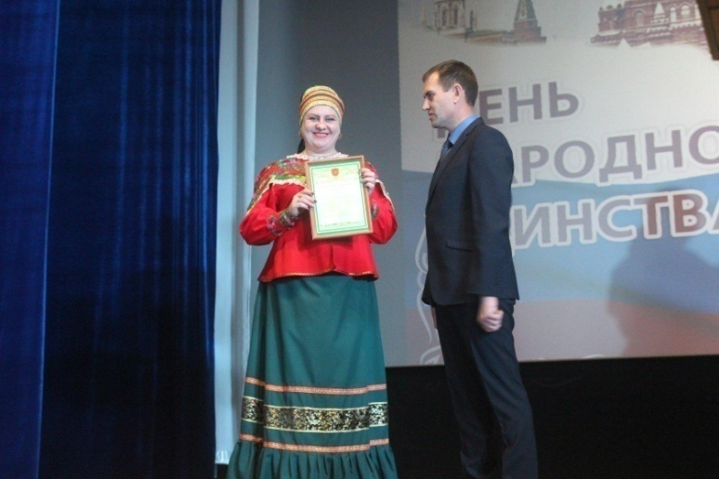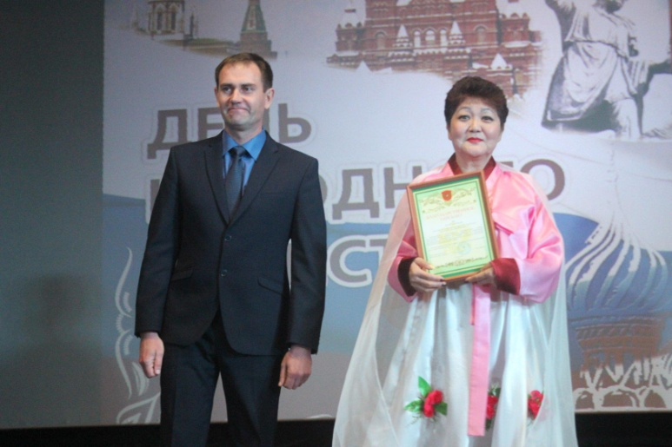

- Благодарственным письмом администрации Новоузенского муниципального района Саратовской области за плодотворную общественную деятельность и личный вклад в укрепление межнациональных и межконфессиональных отношений на территории Новоузенского муниципального района награждена заведующая Ценром национальных культур МБУК «ЦКС» Новоузенского муниципального района Саратовской области Карякина Ольга Викторовна;
- Благодарственным письмом администрации Новоузенского муниципального района Саратовской области за активное участие в организации и проведении мероприятий посвященных году театра в России в 2019 г. награждена заведующая Ценром национальных культур МБУК «ЦКС» Новоузенского муниципального района Саратовской области Карякина Ольга Викторовна;
- Дипломом II степени областного конкурса народного творчества «Творческий калейдоскоп» награжден народный коллектив вокальный ансамбль «Русская песня»;
- Дипломом II степени областного конкурса народного творчества «Творческий калейдоскоп» награжден национальный корейский танцевальный коллектив «Гламурный квадрат»
- Дипломом I степени в областном фестивале посвященном Дню пожилого человека «Мои года, мое богатство» награжден национальный корейский танцевальный коллектив «Гламурный квадрат» .
- Дипломом II степени межрайонного конкурса «Битва хоров. Победа одна на всех», конкурса «Творческий калейдоскоп», участники фестивалей: областного фестиваля национальных культур «А ну – ка бабушки, а ну – ка дедушки», областного фестиваля народного творчества «Салют Победы» награжден вокальный коллектив «Улыбка» ;
- Дипломантом III степени во всероссийском хореографическом конкурсе «Танцующий город», диплом лауреата I степени и диплом II степени в международном хореографическом конкурсе «Танцующий город», дипломом II степени в конкурсе народного творчества «Творческий калейдоскоп» награжден народный хореографический коллектив «Дансел».

Анализ:

Всего в 2019 году проведено 75 мероприятий, способствующих толерантности и формированию единого этнокультурного пространства на территории Новоузенского района. Всего около 10000 зрителей.
- мероприятий, демонстрирующие культуру одной конкретной этнической группы 1000 зрителей;
- мероприятий, направленные на укрепление межэтнических культурных связей 4500 зрителей;
- мероприятий, способствующие сохранению и развитию культуры - 2000 зрителей;
- мероприятий, способствующих сохранению и развитию культуры русского населения -2500 зрителей.

Работа с детьми и подростками, общеобразовательными учреждениями.

В 2019 году с целью развития молодежной субкультуры, популяризации здорового и активного образа жизни, совершенствования качества досуга подростков и молодежи, реализации творческого потенциала детей, подростков и молодежи на базе Центра национальных культур были проведены следующие мероприятия:
- «Рождественский цветок» театрализованное представление;
- «Алиса в стране новогодних чудес» театрализованное представление;
- «Мистер и миссис Этно» тематический концерт в рамках празднования Всемирной недели гармоничных межконфессиональных отношений;
- «Как блин к солнышку в гости ходил» масленичные гуляния;
- «Наурыз2019» традиционный национальный праздник;
- «Фестиваль тюльпанов» IV международный этнокультурный природоохранный фестиваль тюльпанов;
- «Горсть памяти» всероссийская акция;
- «В поисках сердца театра» театрализованное представление;
- «В память о святых учителях» познавательная программа посвященная Дню славянской письменности и культуры;
- «Вместе мы Россия» праздничный концерт посвященный Дню России;
- «Мы с одного земного шара» международный праздник;
- «Творческий калейдоскоп» областнй конкурс народного творчества;
- «Симфония доброты» концерт для престарелых и инвалидов;
- «Ночь искусств – 2019» всероссийская акция «Ночь искусств»;
- «75 стихов о войне» поэтический марафон;
- «Красавица и чудовище» новогоднее театрализованное представление;

За 2019 год Центром национальных культур было подготовлено и проведено 16 мероприятий для детей, подростков, на которых присутствовало 2000 юных зрителей. Заключены соглашения о сотрудничестве с общеобразовательными и дошкольными учреждениями.
В течение 2018 года велась активная работа с детьми и подростками школьных и дошкольных учреждений. Центр национальных культур проводит мероприятия с целью содействия оздоровлению детей и подростков:
- Экологические праздники;
- Праздник воды;
- Акции против алкоголя и курения.
Центр национальных культур организовал новогоднее театрализованное представление «Красавица и чудовище» для 1000 детей. Красочные декорации и костюмы, музыка и песни, световое оформление спектакля и великолепная игра актёров - всё это получило самые высокую оценку юных зрителей.
Подготовка и проведение таких мероприятий позволяет наиболее эффективно установить контакт между подростками и вовлечь их в активную общественную жизнь.

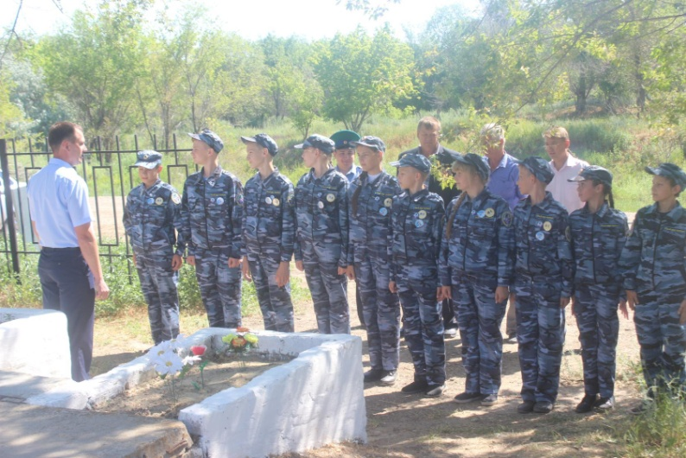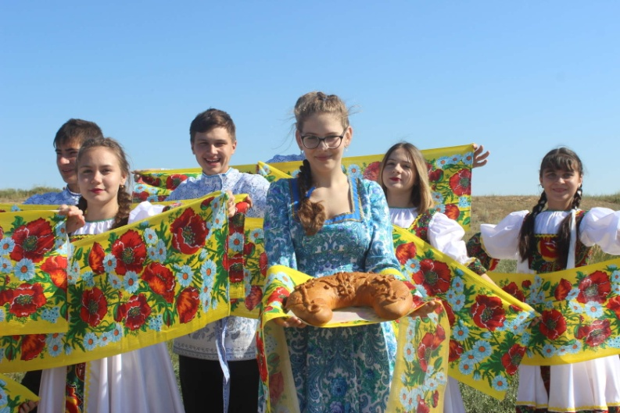

Работа со старшим поколением
Люди старшего поколения защитили нашу страну во время Великой Отечественной войны, создали основу национального богатства и продолжают щедро делиться с подрастающими поколениями новоузенцев своим жизненным опытом, мудростью, душевной теплотой.
Важнейшим направлением в работе Центра национальных культур является работа со старшим поколением. Работа с данной аудиторией направлена на сохранение культурных и исторических традиций, сохранение и развитие творческого потенциала ветеранов, организацию свободного времени. С 2007 года в РДК работает самодеятельный ансамбль «Улыбка». За отчетный период он принял участие в 20 мероприятиях ЦНК, где участники ансамбля были не только исполнителями песен, но и ролей в различных постановках, а также участниками выставок и конкурсов в районных и областных мероприятиях таких как:

- «Масленица весела, на санях нас увезла» конкурс масленичных саней;
- «Тысяча и одно признание» торжественный концерт к Международному женскому Дню;
- «Виват, культура» торжественный концерт к Дню культработника;
- «Фестиваль тюльпанов» IV международный этнокультурный природоохранный фестиваль тюльпанов;
- «Вместе мы Россия» праздничный концерт посвященный Дню России;
- «Творческий калейдоскоп» областнй конкурс народного творчества;
- «Их делами славится Россия, их трудом гордится наш район» ежегодная церемония чествовании тружеников новоузенского района;
- «Страна непобедимая, когда един народ» торжественный концерт к Дню народного единства;
- «Симфония доброты» концерт для престарелых и инвалидов;
- «75 стихов о войне» поэтический марафон;
Пенсионеры вели активную концертную деятельность на различных сценических площадках города, участвовали в городских праздниках и фестивалях. Участники коллектива внесли огромный вклад в воспитание у молодежи духовных ценностей, патриотизма, гордости за свою страну, за свою Родину.
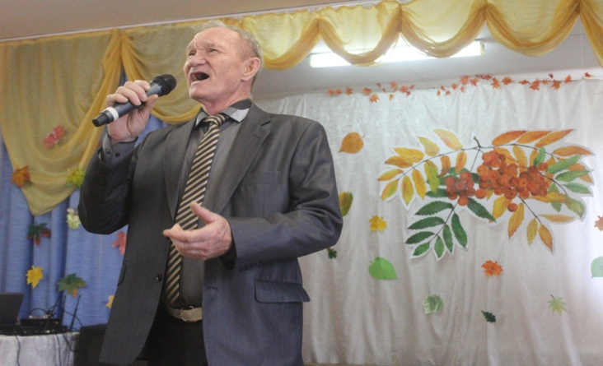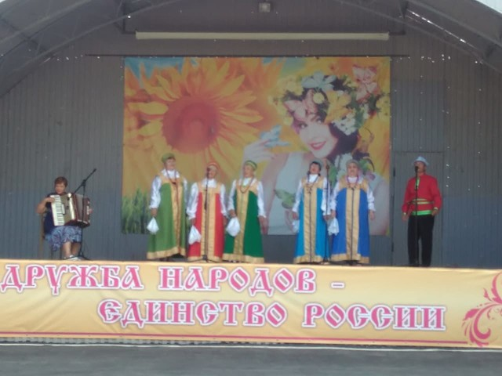

Работа по организации семейного досуга
В рамках муниципальной целевой программы «Развитие культуры и туризма на территории Новоузенского муниципального района 2017 - 2019 г.», центром национальных культур были проведены следующие мероприятия:
- «Семья, источник вдохновенья» конкурсная программа в День Петра и Февронии;
- «Ночь искусств – 2019» всероссийская акция «Ночь искусств»;
- «Пасхальный благовест» праздничный концерт;
- Поздравление семей - юбиляров совместно с Новоузенским ЗАГС;
- Открытие кинозала для просмотра мировых и отечественных киноновинок в формате 3D.
- «Мама – вечная любовь» торжественный концерт посвященный Дню Матери;
- «Велопробег» проведен совместно с участниками клуба любителей бега и здорового образа жизни «Звезда»;

На мероприятиях присутствовало около 500 человек.

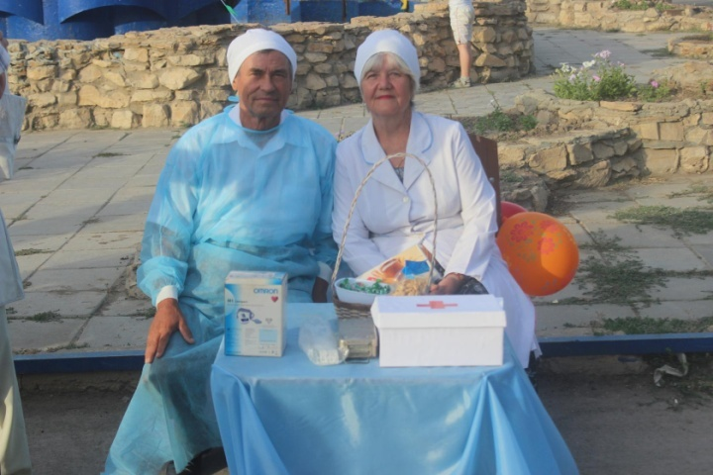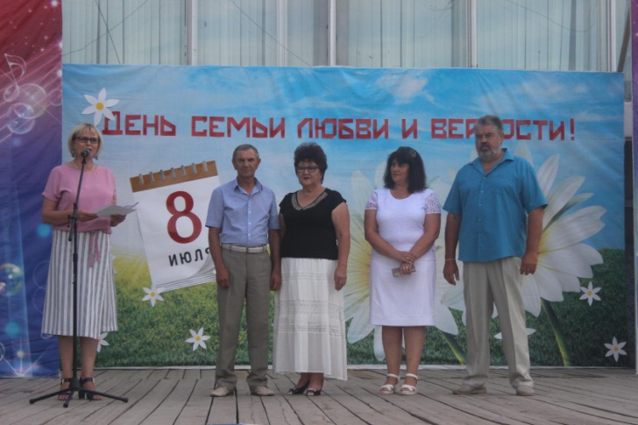

Подводя итоги работы Центра национальных культур МБУК «ЦКС» за отчетный период, хотелось бы отметить, что это направление деятельности набирает обороты, пользуясь интересом и спросом. На мероприятиях по представлению национальных подворий горожане могут посетить выставку утвари, костюмов, познакомиться с историей народов, их традициями, обычаями и обрядами, что является немало важным для развития молодого поколения. Привлекая детей и подростков к участию в театрализованных представлениях, концертных программах и тематических встречах, своей работой мы так же способствуем познанию и развитию культурных ценностей народов, проживающих на нашей территории.
Заведующая и актив центра национальных культур принимают активное участие в общегородских мероприятиях и театрализованных праздниках, что способствует развитию новых идей и замыслов.

Зав.центром национальных культур: /___________________/ Карякина О.В.

